UNIVERSIDAD NACIONAL AUTONOMA DE MEXICO

FACULTAD DE INGENIERIA

DIVISION DE CIENCIAS BASICAS

LABORATORIO DE FUNDAMENTOS DE PROGRAMACIÓN

ING. MARICELA CASTAÑEDA PERDOMO

PRACTICA 1

LA COMPUTACIÓN COMO HERRAMIENTA DE TRABAJO DEL PROFESIONAL DE INGENIERIA

GALARZA TORRES DAMARIS JOKEBED

MATRICULA: 420055790

GRUPO 9

23/08/2019

SEMESTRE 2020-1

INTRODUCCIÓN

Se resalta en esta practica la importancia de los medios digitales en la vida cotidiana, ya sea en el ámbito académico, personal y profesional. Sobre todo se resalta la función que desempeñan en proyectos, trabajo y tareas. No solo para la investigación de información, sino para guardar, almacenar, copiar y compartir los archivos que necesitamos.

Me parece muy importante el control de versiones ya que trabaja con un servidor central donde cada uno de los usuarios puede descargar los archivos y luego hacer los cambios que requiera o quiera y ahí mismo subir los cambios necesarios como es el caso del sistema de control de versiones centralizado. A mi personalmente me pareció más adecuado y practico el sistema de Control de versiones Distribuido ya que tienes copia de seguridad e incluso puedes obtener una copia de los archivos modificados de los demás usuarios.

Los repositorios me parecen más accesibles y mejor para trabajar de manera individual. Un repositorio local es accesible y personal pero no se puede tener acceso a los documentos desde cualquier parte. Mientras que en un repositorio remoto se puede tener acceso a este desde prácticamente cualquier lugar del mundo. El único inconveniente que encuentro en el almacenamiento en la nube es que solo se puede tener acceso a este con internet.

Lo mas destacable a mi parecer fueron los formularios de Google Drive. Sobre todo para hacer graficas de proyectos donde se requiere la opinión de un grupo de personas.

CARACTERISTICAS

Para encontrar todas las imágenes de panteras o gatos que no contengan la palabra perro se utiliza la siguiente búsqueda

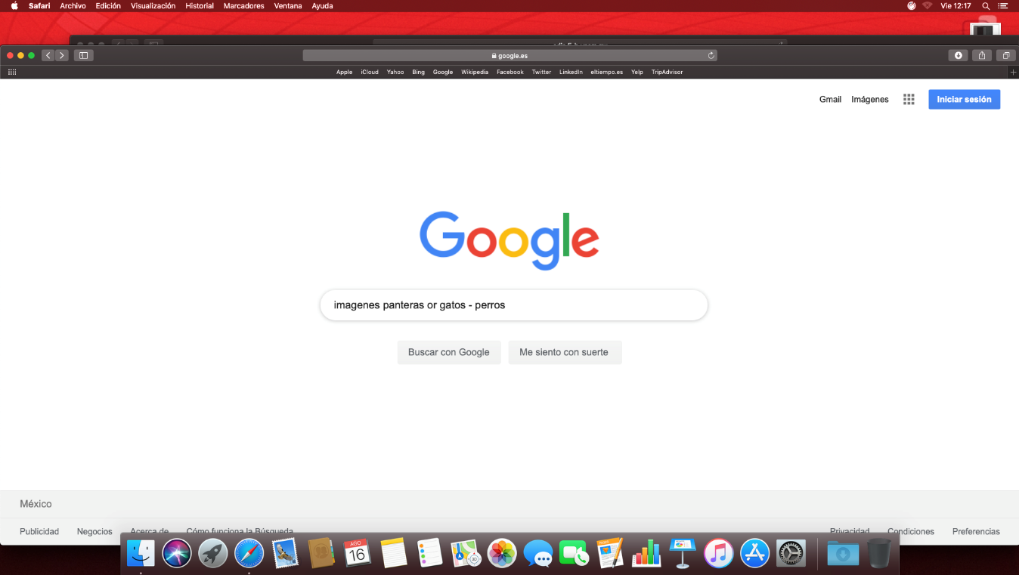

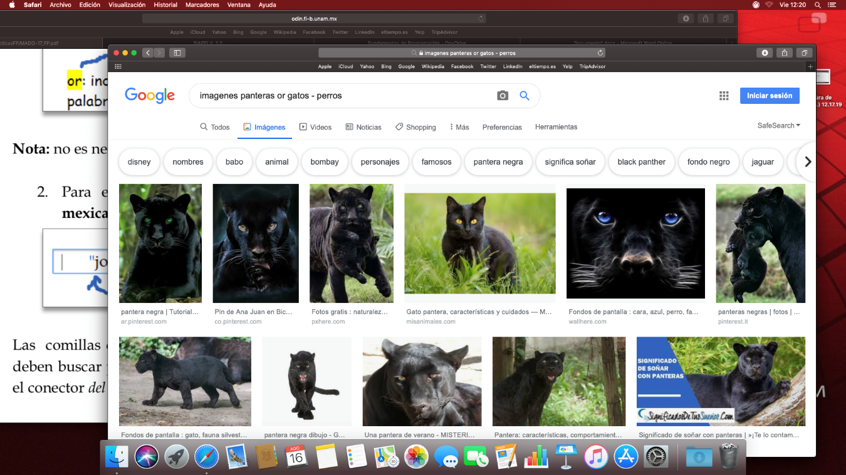

Para encontrar todos los datos pertenecientes sólo a “El nuevo Live Action de Mulán” usamos comillas dobles para el inicio y fin de cada búsqueda.

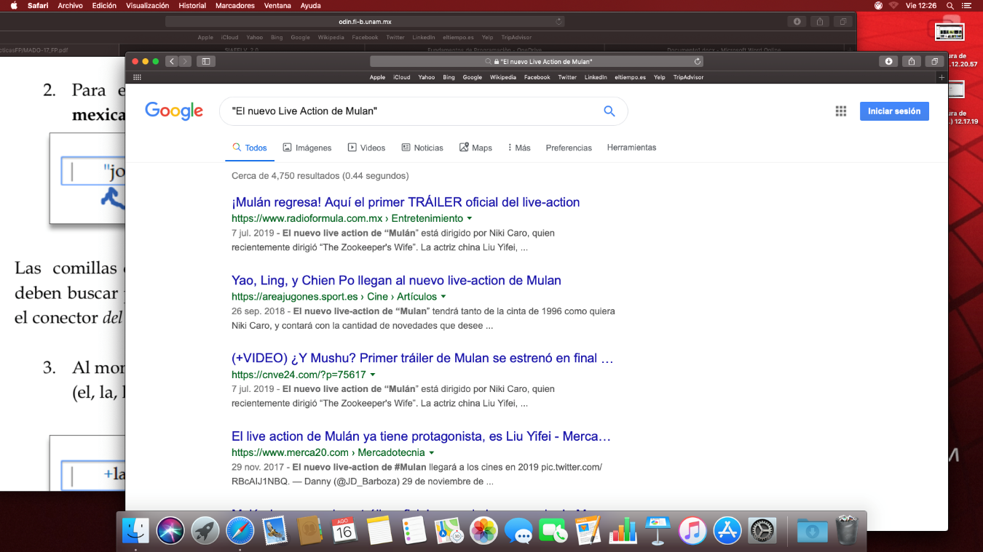



Al momento de hacer búsquedas no es necesario incluir palabras como los artículos (el, la, los, las, un, etc.), pero en caso de ser necesario se puede hacer lo siguiente:

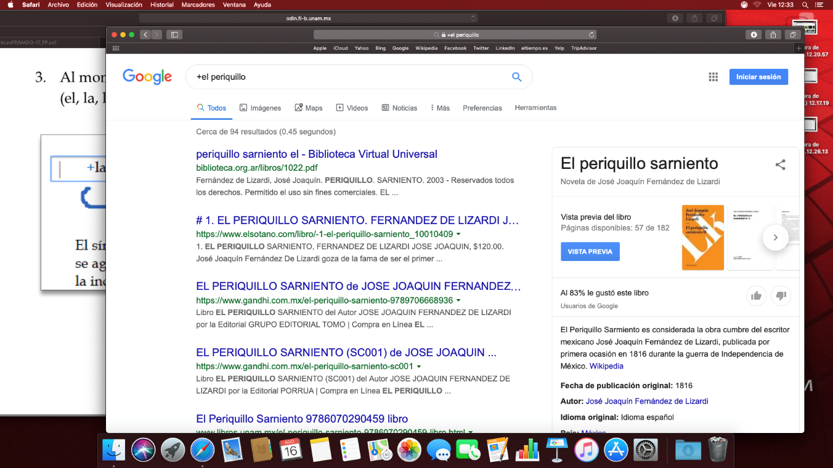

Comandos

Si se quiere saber el significado de una palabra simplemente hay que agregar define:<palabra>

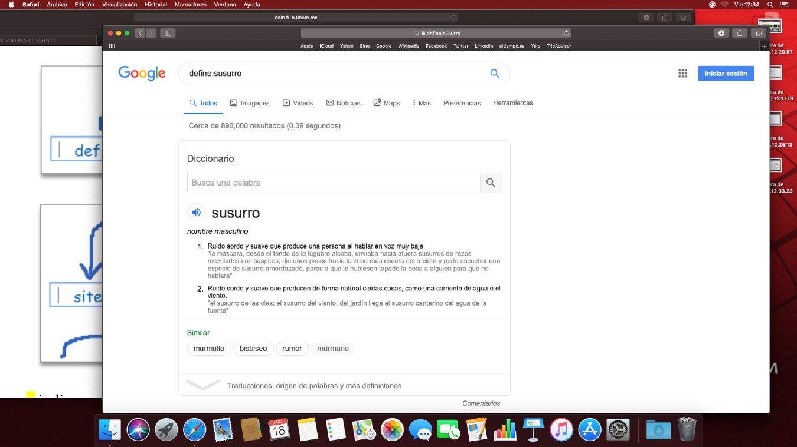

Site: ayuda a buscar solo en un sitio determinado

~ indica que encuentre cosas relacionadas con una palabra

.. sirve para buscar un invervalo de números, en este caso de años.

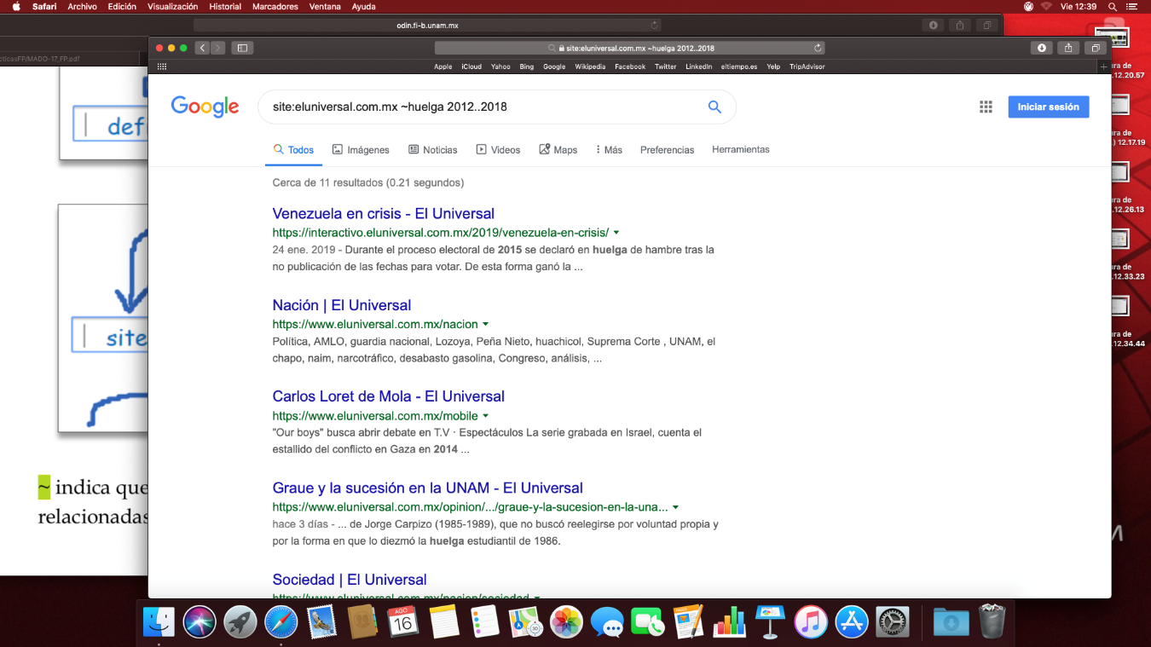

intitle:<palabra> se encarga de encontrar paginas que tengan la palabra como titulo.

intext:<palabra> se usa para restringir los resultados donde se encuentre un termino especifico.

filetype:<palabra> se utiliza para realizar la búsqueda y obtener un tipo de documento en particular.



**Calculadora**

Google permite realizar diversas operaciones dentro de la barra de búsqueda simplemente agregando la ecuación en dicho campo.

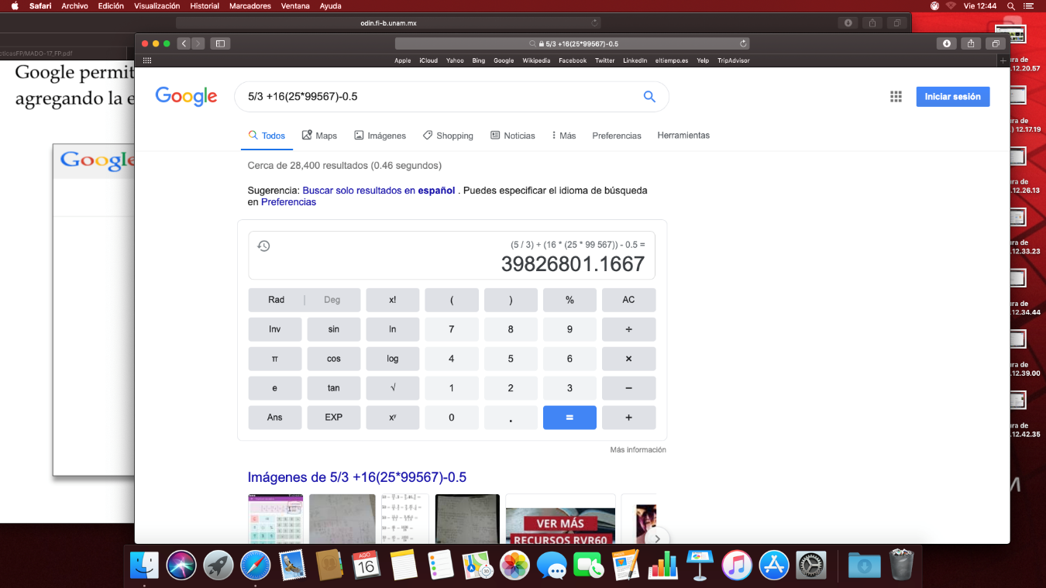

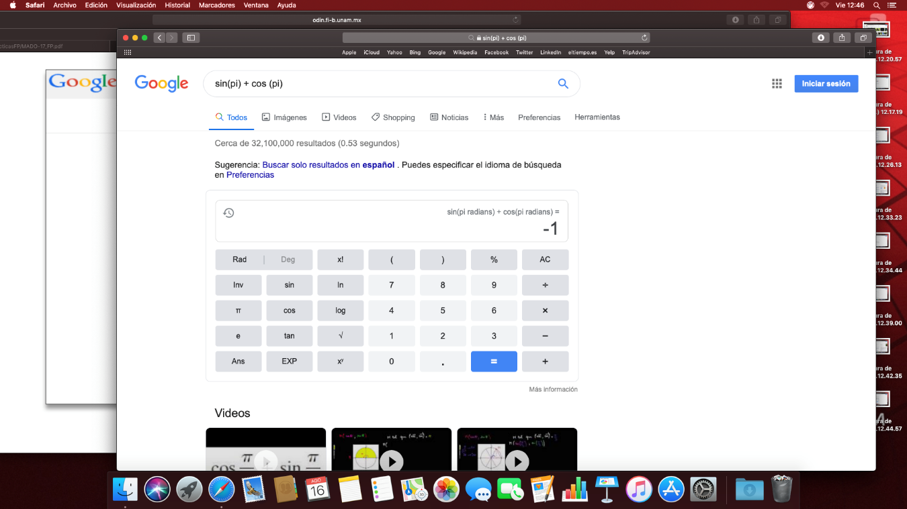

**Convertidor de unidades**

El buscador de Google también se puede utilizar para obtener la equivalencia entre dos sistemas de unidades.

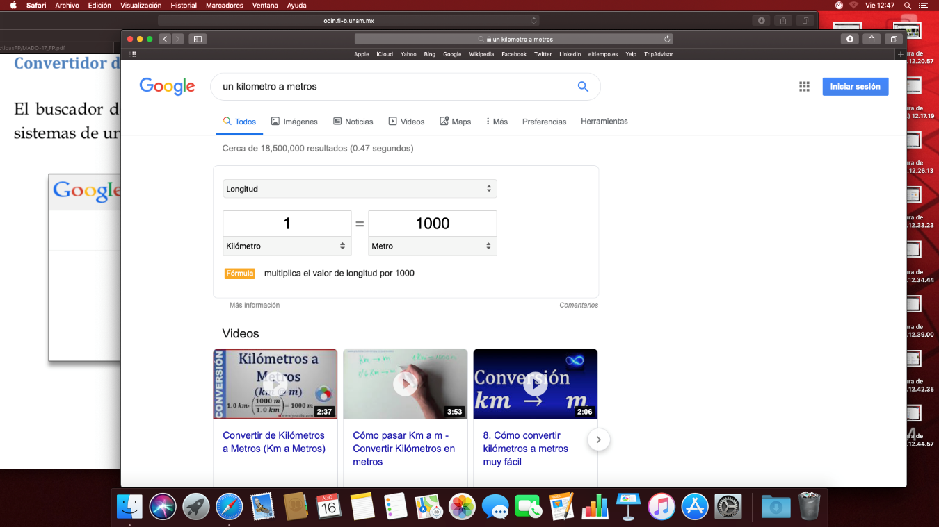

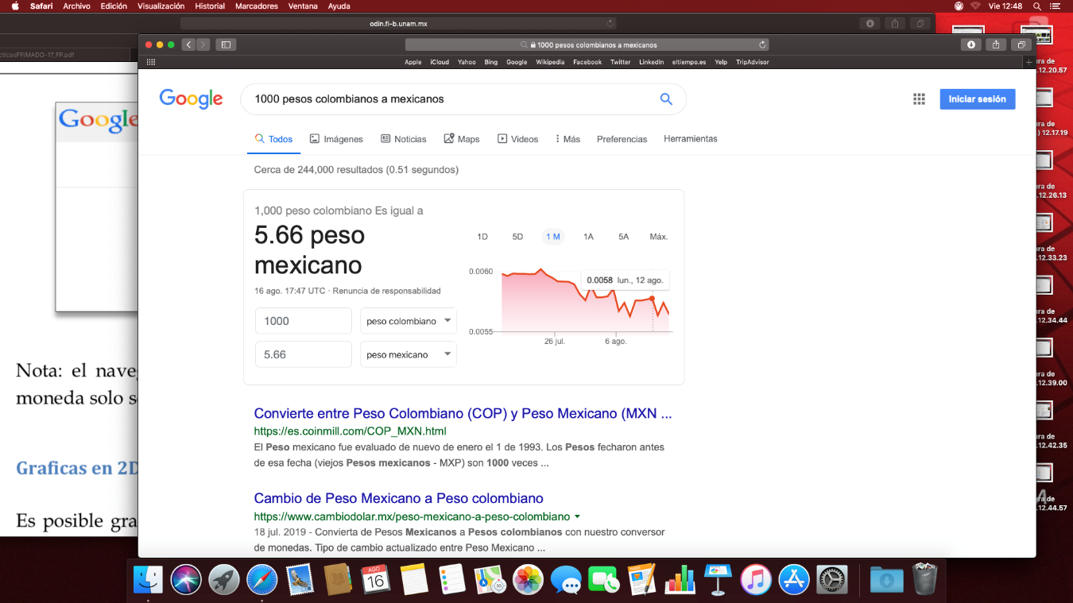

Es posible graficar funciones, para ello simplemente se debe insertar ésta en la barra de búsqueda. También se puede asignar el intervalo de la función que se desea graficar.

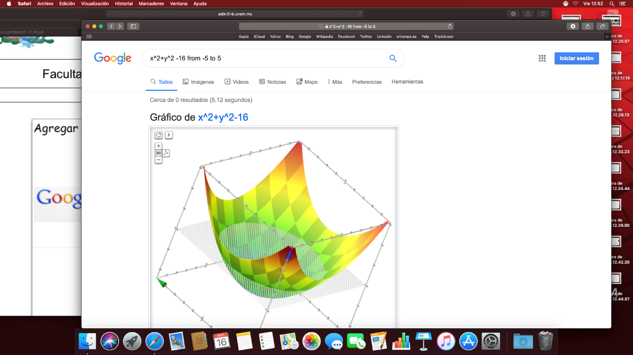

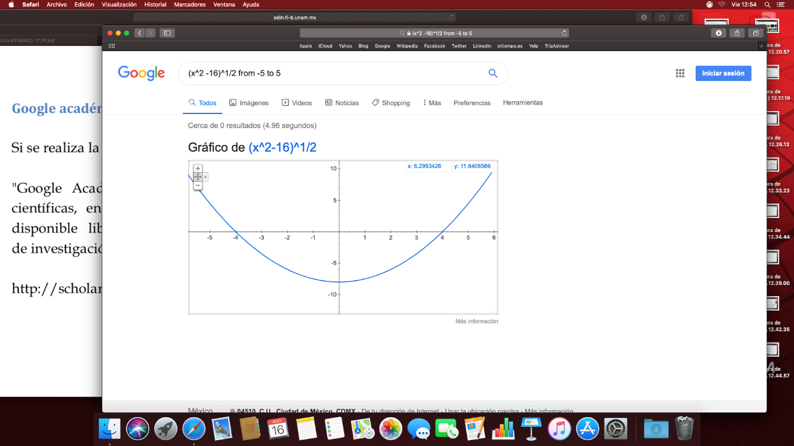

"Google Académico es un buscador de Google especializado en artículos de revistas científicas, enfocado en el mundo académico, y soportado por una base de datos disponible libremente en Internet que almacena un amplio conjunto de trabajos de investigación científica de distintas disciplinas y en distintos formatos de publicación."

<http://scholar.google.es/>

La siguiente búsqueda encuentra referencias del algoritmo de ordenamiento Quicksort creado por Hoare:

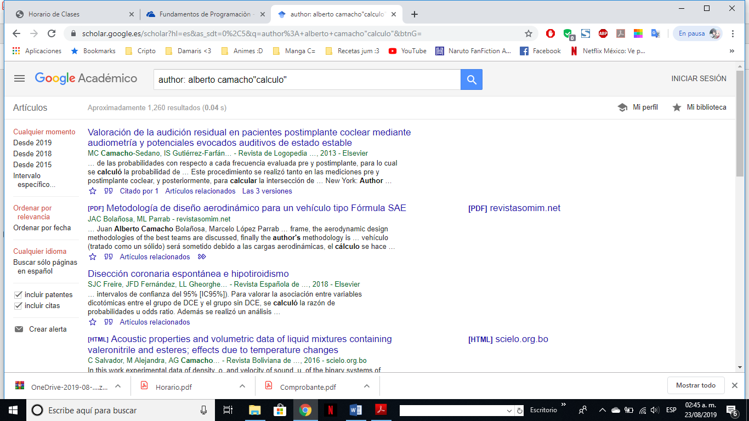

**Google imágenes**

Permite realizar una búsqueda arrastrando una imagen almacenada en la computadora hacia el buscador de imágenes.

<http://www.google.com/imghp>

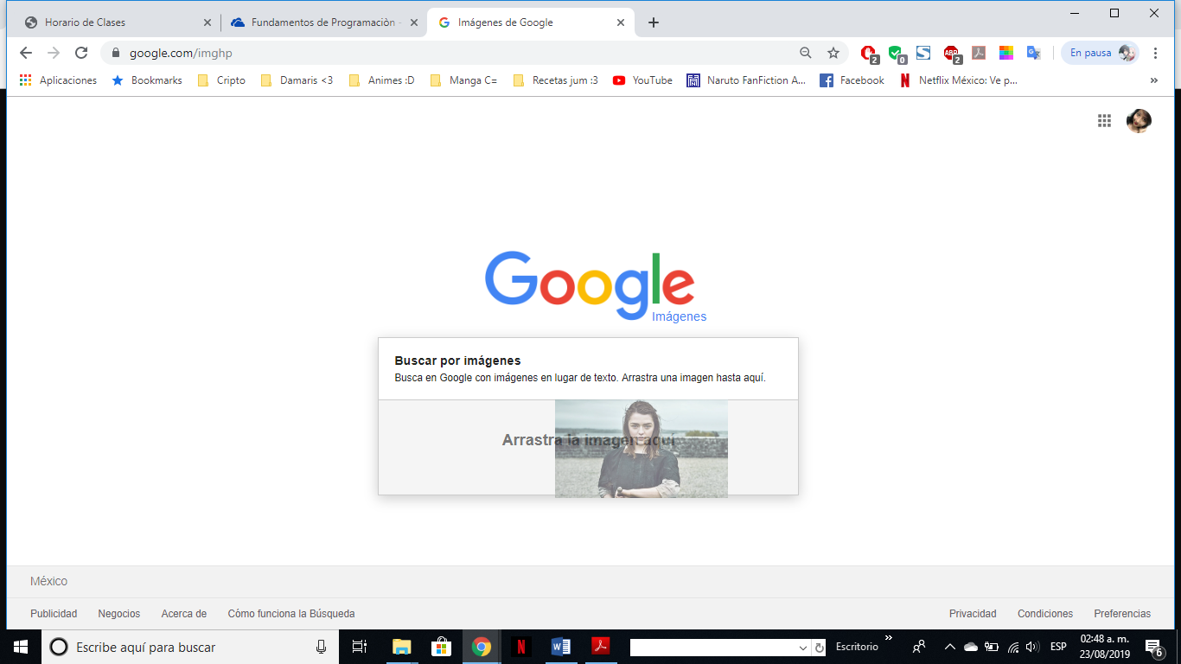

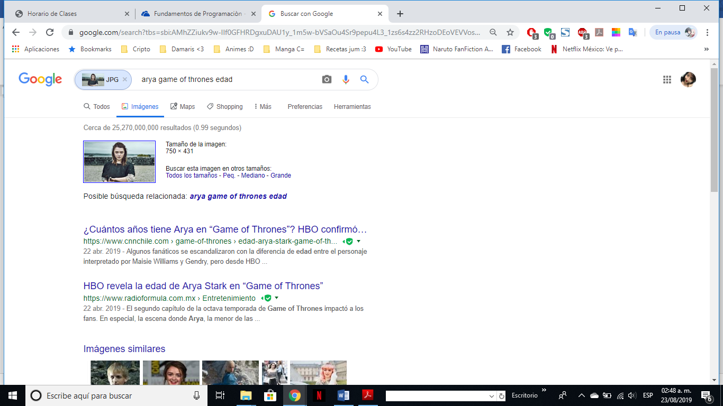

Creación de cuenta en github.com

